EL INSTITUTO BAUTISTA DE FORMACIÓN BÍBLICA EN SU NUEVA SEDE OESTE DEL
GRAN BUENOS AIRES LANZA NUEVAS MATERIAS PARA EL SEGUNDO SEMESTRE DE AÑO.
Sede Zona Oeste

En la sede de la Iglesia Evangélica Bautista de Ramos Mejia, Espora 32, de esa localidad del Gran Buenos Aires, el Instituto Bautista de Formación Bíblica Sede Zona Oeste continuará con el dictado de nuevas materias dentro de las actividades académicas programadas para el segundo semestre del año.

Se dictarán en el mismo las siguientes materias: Historia del Cristianismo II y Eclesiología.
La inscripción será a partir del 25 de junio y hasta el 13 de julio.

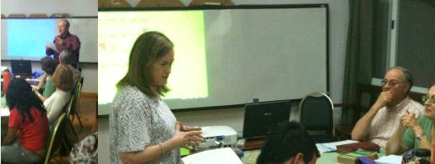

La Asociación Bautista Argentina, en su permanente preocupación por difundir que “la Biblia, escrita por hombres inspirados por el Espíritu Santo, es la única norma de fe y práctica que reconocemos”, ha auspiciado desde su fundación al Instituto Bautista de Formación Bíblica, perteneciente a la Iglesia Evangélica Bautista de Once y el Centro Cristiano Bautista Recoleta en Buenos Aires, al considerarlo como una nueva opción de formación bíblica y doctrinal.

La inaguración de la Sede Oeste amplía la oferta de capacitación en una zona que nuclea geográficamente a varias iglesias miembro de nuestra Asociación, y que es un punto de encuentro para el cumplimiento de los objetivos de ABA.

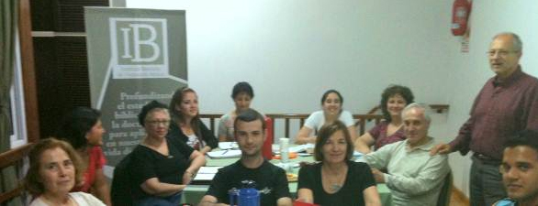

La formación bíblica debe ser prioridad en la vida de los cristianos, ya que la Biblia es el verdadero centro de unidad y la regla suprema que prueba nuestra conducta y nuestras opiniones.

Es la autoridad suprema en todo asunto de fe y debe ser interpretada a la luz de la persona de Jesús bajo la guía del Espíritu Santo.

Para el año 2012 el IB diseñó nuevas ofertas educativas que contemplan el dictado de materias a distancia, teniendo en cuenta las muchas consultas de iglesias y hermanos que no pueden asistir en forma presencial pero que desean capacitarse en el conocimiento bíblico.

En ocasión del V Congreso Nacional de Iglesias de ABA se darán a conocer esos planes que sin duda constituirán una nueva etapa de crecimiento de esta herramienta de enseñanza y aprendizaje tan necesaria para los tiempos que corren.

informes e inscripción: institutobautista@datamarkets.com.ar

